Вводный онлайн - семинар профессионального сообщества учителей естественно-математического цикла «Дистанционные формы развития сообщества учителей естественно-математического цикла Ульчского муниципального района как средство профессионального роста педагогов».
2 июля 2020 г. состоялся онлайн - семинар профессионального сообщества учителей естественно-математического цикла Ульчского района Хабаровского края на платформе Zoom.
Цель семинара – знакомство педагогов естественно-математического цикла Ульчского с целями, задачами, направлениями работы краевой апробационной площадки (КАП) «Дистанционные формы развития сообщества учителей естественно-математического цикла Ульчского муниципального района как средство профессионального роста педагогов».
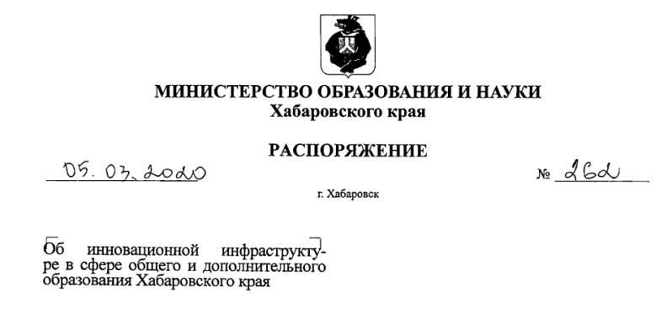
Нормативные документы, определяющие работу КАП
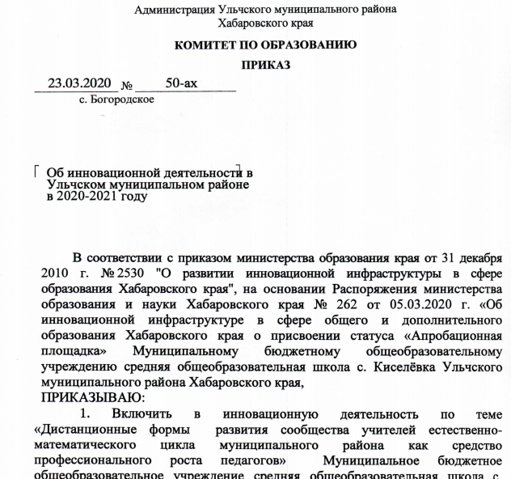
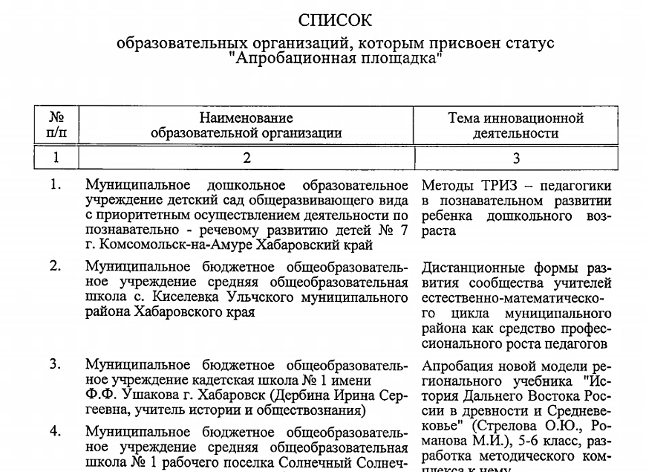
- Распоряжение министерства образования и науки Хабаровского края №262 от 05.03.2020 «Об инновационной инфраструктуре в сфере общего и дополнительного образования Хабаровского края», содержащее список образовательных организаций, которым присвоен статус «Апробационная площадка» при инновационной инфраструктуре сферы образования Хабаровского края, в том числе МБОУ СОШ с.Киселёвка Ульчского муниципального района Хабаровского края
- Приказ комитета по образованию администрации Ульчского муниципального района Хабаровского края №50-ах от 23.03.2020 «Об инновационной деятельности в Ульчском муниципальном районе в 2020-2021 г.»
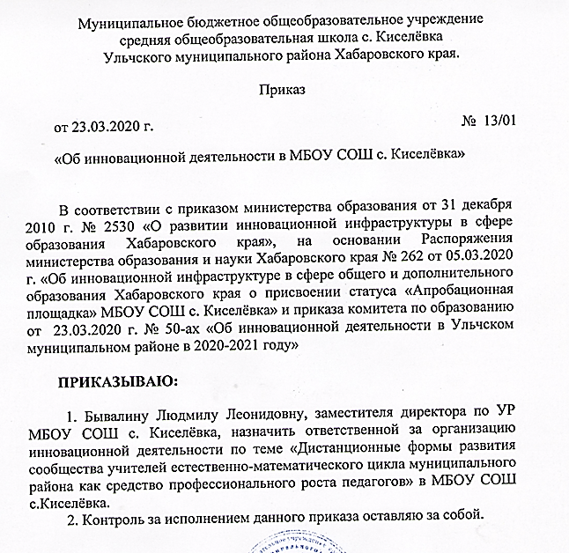
- Приказ МБОУ СОШ с.Киселёвка Ульчского муниципального района Хабаровского края №13/01 от 23.03.2020 «Об инновационной деятельности в МБОУ СОШ с.Киселёвка »

В Ульчском районе будет реализовываться проект
«Дистанционные формы развития сообщества учителей естественно-математического цикла Ульчского муниципального района как средство профессионального роста педагогов»
Сроки реализации: 2020-2021 год
Разработчик проекта: Бывалина Людмила Леонидовна, заместитель директора по учебной работе МБОУ СОШ с.Киселёвка Ульчского района Хабаровского края
Куратор проекта: Петрунина Татьяна Авинеровна, cтарший методист отдела сопровождения и экспертизы педагогической деятельности Хабаровского краевого института развития образования
Методическое сопровождение проекта: Манько Екатерина Сергеевна, специалист комитета по образованию администрации Ульчского муниципального района Хабаровского края
Создание эффективных механизмов восполнения профессиональных дефицитов в рамках функционирования национальной системы профессионального роста педагогических работников - одна из приоритетных задач федерального проекта "Учитель будущего" национального проекта "Образование". Ключевой идеей проекта становится создание в образовательной среде "точек роста" для профессионального и карьерного "лифта" педагогов.
Весомым ресурсом, обеспечивающим профессиональный рост учителя, являются профессиональные сообщества. Профессиональные сообщества позволяют реализовать модель горизонтального обучения педагогов.
"Горизонтальное обучение" педагогических работников - система Р2Р (англ. peer-to-peer - "равный равному"), обучение внутри профессиональных сообществ педагогов.
Проект «Дистанционные формы развития сообщества учителей естественно-математического цикла Ульчского муниципального района как средство профессионального роста педагогов» позволит это реализовать.
Главная идея проекта: Проект позволит преодолеть изолированность школ Ульчского района, находящихся в условиях территориальной отдаленности. Развитие дистанционных форм педагогического общения, методическая поддержка, консультирование по вопросам подготовки к ГИА, Всероссийской олимпиаде школьников (ВсОШ), внешнему мониторингу по модели ВПР и PISA создаст условия для новых инициатив учителей, обеспечит непрерывный обмен знаниями и опытом, профессиональный рост педагогов района.
Цель проекта: Создание единого информационного пространства, доступного для каждого члена педагогического сообщества учителей естественно-математического цикла Ульчского муниципального района через организацию дистанционного формального и неформального общения на профессиональные темы
Программа реализации проекта
Организационно-деятельностный компонент
Направления деятельности | Сроки | Ожидаемый результат
Разработка и оценка необходимых условий реализации проекта: нормативно-правовое, кадровое, научно-методическое, программно-методическое обеспечение проекта, система социального партнёрства. | март- июль 2020 | - Разработаны локальные нормативно-правовые акты.  - Информирование участников о запуске проекта.  - Создана рабочая группа преподавателей, определяющих направления работы, рабочая группа организаторов дистанционных мероприятий.  - Сформирована заявка в план-график ХК ИРО на 2021 год на повышение квалификации педагогов сообщества по вопросам использования дистанционных технологий в профессиональной деятельности  - Определены деятельностные роли участников проекта (предметный модератор, координатор...)  - Создан сайт сообщества  - Определен перечень сервисов для дистанционного взаимодействия педагогов сообщества  - Организовано сетевое дистанционное взаимодействие всех участников проекта
Реализация содержания проекта.  Внедрение и реализация совокупности организационно-методических и педагогических условий в деятельность сообщества учителей естественно-математического цикла;  корректировка по ходу реализации. | август 2020 - апрель 2021 | - Разработаны методические материалы сетевой творческой группой учителей района.  - Организованы и проведены сетевые мастер-классы, вебинары, консультации, практикумы, семинары для участников проекта.  - Сформирована методическая база дистанционных форм и методов работы для участников проекта.  - Апробированы сетевые активности педагогов естественно-математического цикла Ульчского района.  - Внедрены и отработаны идеи проекта с педагогами естественно-математического цикла Ульчского района.  - Представлены промежуточные результаты проекта на муниципальной / краевой августовской НПК (2020 г.).  - Подготовлен промежуточный отчет о реализации плана КАП (ноябрь 2020 г.).
Обобщение результатов деятельности в форме образовательного продукта.  Разработка образователь-ных продуктов инноваци-онной деятельности; тиражирование результа-тов проекта педагогичес-кому сообществу. | апрель - июль 2021 | Сформирован комплект образовательных продуктов проекта. Образовательные продукты проекта размещены в краевом виртуальном методическом кабинете http://vsevteme.ru/network/2152/items?category=6179, в краевом сообществе учителей математики http://vsevteme.ru/network/2033  Образовательные продукты проекта подготовлены к печатному изданию (на базе ХК ИРО)
Оценка эффективности и результативности реализации проекта. Постановка новых целей и задач инновационной деятельности. | июль-август 2021 | - Подготовлен отчет о деятельности КАП: описан ход, результаты и продукты проекта; определена эффективность достижения цели и задач проекта.  - Результаты проекта представлены педагогическому сообществу Хабаровского края.  - Поставлены перспективные цели деятельности сообщества в дистанционных формах.

Продуктовые результаты реализации проекта:
- Разработаны нормативные положения, регламентирующие деятельность педагогического сообщества.
- Разработана модель горизонтального обучения в сетевом профессиональном сообществе
- Разработаны методические рекомендации по организации дистанционных форм развития профессиональных сообществ.
- Создан и функционирует сайт, группа педагогического сообщества учителей естественно-математического цикла Ульчского муниципального района.
- Организована дистанционная информационно-коммуникативная деятельность сообщества педагогов естественно-математического цикла Ульчского района через мастер-классы, практикумы, семинары.
- Работает система дистанционного педагогического консультирования.
- Внедрены цифровые образовательные ресурсы и инструменты в педагогическую практику.
Способ трансляции результатов проекта | Сроки
Публикация на сайте, группе сообщества, в профессиональных периодических изданиях статей, методических разработок мастер-классов, практикумов, семинаров. | 2021 г.
Проведение вебинаров по актуальным вопросам профессионального развития педагогов. | 2020 – 2021 г.г.
Выступления по диссеминации опыта на курсовых мероприятиях ХКИРО. | 2021 г.

Первые шаги по реализации проекта:
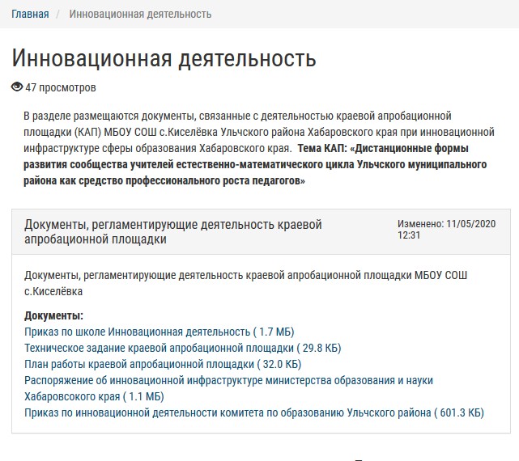
- На сайте МБОУ СОШ с.Киселёвка создан раздел «Инновационная деятельность», в котором размещены документы, регламентирующие деятельность КАП (https://kiselevka-shkol.siteedu.ru/partition/44289/#megamenu )
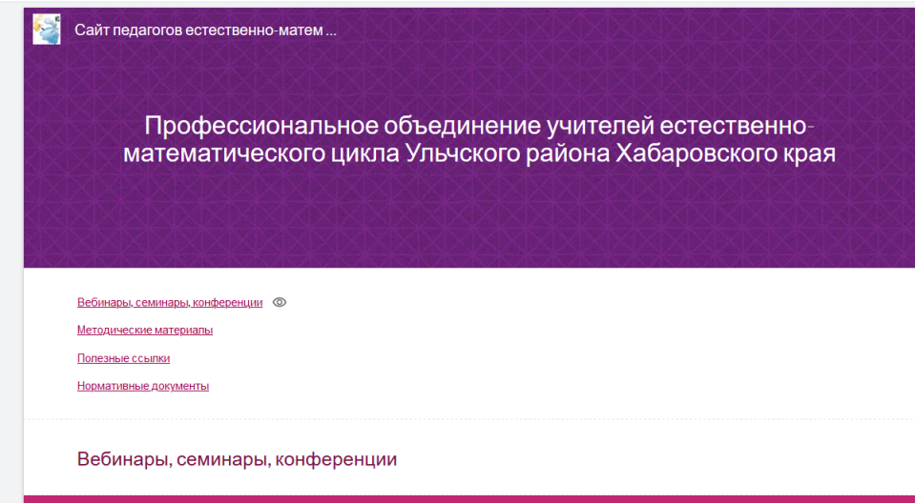
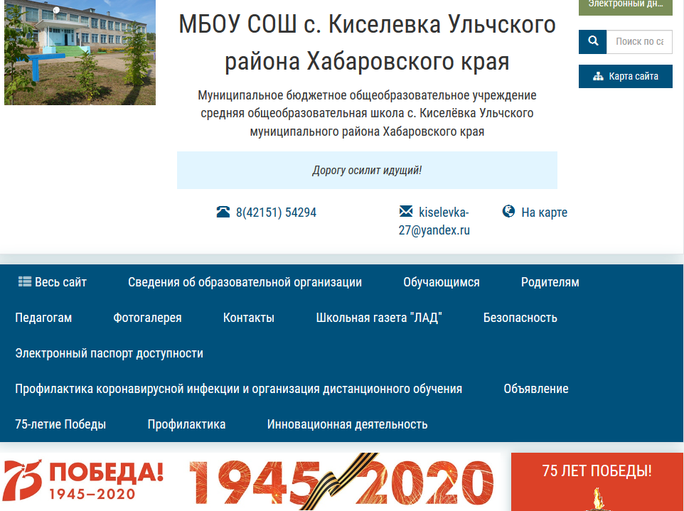
- Создан в Google Sites («Гугл Сайты») – бесплатном конструкторе сайтов от Google – сайт педагогов естественно-математического цикла Ульчского района (https://sites.google.com/view/estesvmatem/%D0%B3%D0%BB%D0%B0%D0%B2%D0%BD%D0%B0%D1%8F-%D1%81%D1%82%D1%80%D0%B0%D0%BD%D0%B8%D1%86%D0%B0 )
- Создана в Google classroom группа - курс «Профессиональное объединение учителей естественно-математического цикла Ульчского района» (https://classroom.google.com/c/ODM3ODEzNDM5MTZa Код курса 6zq7hkk.)
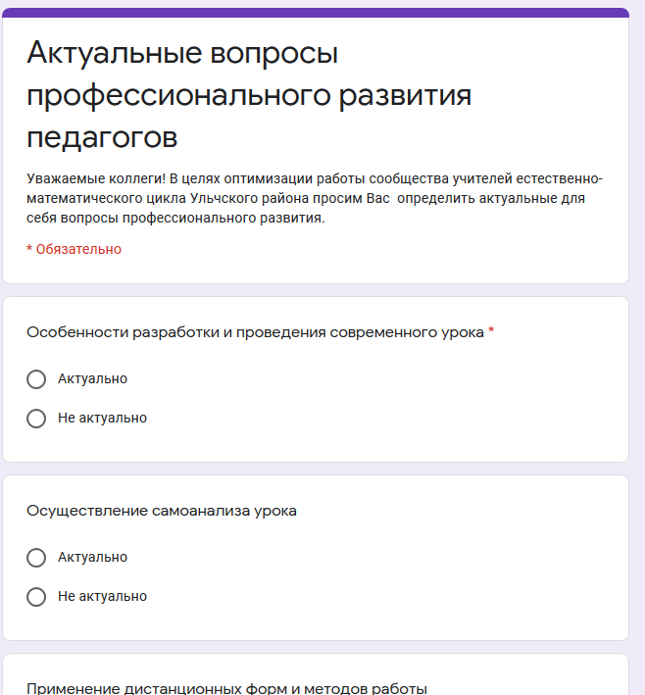
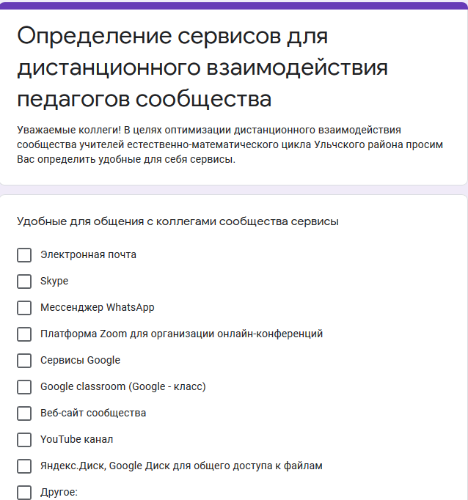
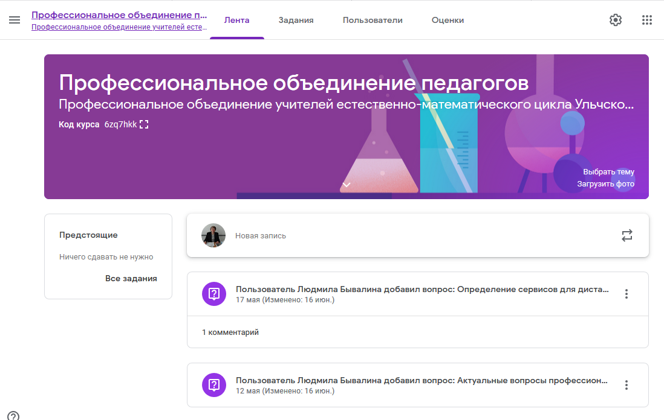
- Созданы и опубликованы гугл – формы «Определение сервисов для дистанционного взаимодействия педагогов сообщества» (https://docs.google.com/forms/d/e/1FAIpQLSfx8INpjk1MSFPqGDG_QrB_mXHJHMO2S62K0kGlePN5T0fVKA/viewform?fbzx=6854091608600282106 ) и «Актуальные вопросы профессионального развития педагогов» (https://docs.google.com/forms/d/e/1FAIpQLSckQ6hWn1IqR3AwwrTZtxb8cmd-kQ1_SfPWpWgxvw_eigePaA/viewform )
- Составлены списки педагогов естественно-математического цикла школ Ульчского района.
- Создана группа педагогов естественно-математического цикла школ Ульчского района в WhatsApp.
- Педагоги естественно-математического цикла школ Ульчского района зарегистрировались на платформе Zoom для организации, участия в онлайн-конференциях.
- Педагоги зарегистрировались в Google, в Google classroom - курс «Профессиональное объединение учителей естественно-математического цикла Ульчского района»
- 30 педагогов ответили на вопросы Google – формы «Определение сервисов для дистанционного взаимодействия педагогов сообщества»
- 41 педагог ответил на вопросы Google – формы «Актуальные вопросы профессионального развития педагогов»

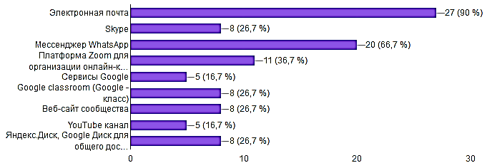
Результаты опроса «Определение сервисов для дистанционного взаимодействия педагогов сообщества»

- На 28 июня 2020 года на анкету «Определение сервисов для дистанционного взаимодействия педагогов сообщества» было дано 30 ответов.
- Самыми популярными сервисами для педагогов являются электронная почта (90% опрошенных) и WhatsApp (67% педагогов).
- 36,7% педагогов отмечают платформу Zoom для организации онлайн-конференций.
- По 26,7% отметили Skype, Google classroom (Google - класс), веб-сайт сообщества, Яндекс.Диск, Google Диск для общего доступа к файлам.

Результаты опроса «Актуальные вопросы профессионального развития педагогов»
- В целях оптимизации работы сообщества педагогам было предложено 30 тем, чтобы определить актуальные для себя направления профессионального развития
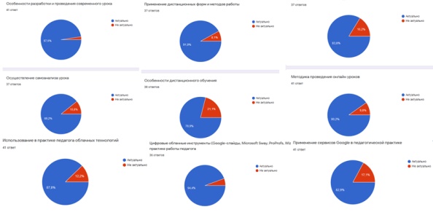
- На 28 июня 2020 г. на анкету «Актуальные вопросы профессионального развития педагогов» был дан 41 ответ.
- Были определены 15 наиболее предпочтительных тем для рассмотрения в рамках работы профессионального сообщества.
Это следующие темы:
- Цифровые инструменты формирующего оценивания (интерактивные рабочие листы; интерактивные стены; конструкторы тестов и викторин; конструкторы обучающего видео; конструкторы для создания ученических проектов; конструкторы дидактических игр.).
- Развитие познавательного интереса учащихся к предмету. Методы, приемы мотивации, активизации деятельности учащихся.
- Особенности разработки и проведения современного урока.
- Дистанционные формы и методы сотрудничества педагогов сообщества.
- Применение дистанционных форм и методов работы с обучающимися.
- Применение в практике работы технологии развития критического мышления, проблемного обучения, интегрированного обучения, проектной технологии, технология опережающего обучения, кейс-технологии …
- Сторителлинг и практики выстраивания сюжетов в работе учителей естественно-математического цикла.
- Подготовка учащихся к олимпиадам разного уровня.
- Работа с одаренными обучающимися.
- Применение методик диагностики уровня сформированности УУД обучающихся.
- Цифровые облачные инструменты (Google-слайды, Microsoft Sway, ProProfs, Wizer …) в практике работы педагога. Применение сервисов Google в педагогической практике.
- Знание и реализация активных форм и методов обучения.
- Методика проведения онлайн уроков.
- Использование в практике педагога облачных технологий.
- Проведение самоанализа педагогической деятельности.

Намечены дальнейшие шаги работы сообщества:
- Создать рабочую группу преподавателей, определяющих направления работы. Определиться с модераторами, координаторами…
- Разработать дорожную карту (план работы с включением общих и частно-предметных вопросов)
- Разработать нормативные документы сообщества
- На постоянной основе осуществлять дистанционное взаимодействие
- Раз в две недели проводить конференции, семинары-практикумы
- Зарегистрироваться в ММС (Муниципальные методические службы) Хабаровского края
- Формировать образовательные продукты проекта

По итогам работы первого онлайн-семинара были определены модераторы, координаторы образовательных событий:
- Высоцкая Ирина Валерьевна - биология
- Стругарян Галина Леонидовна – химия, биология
- Витулевич Светлана Владимировна – математика, физика
- Бывалина Людмила Леонидовна – математика, физика

